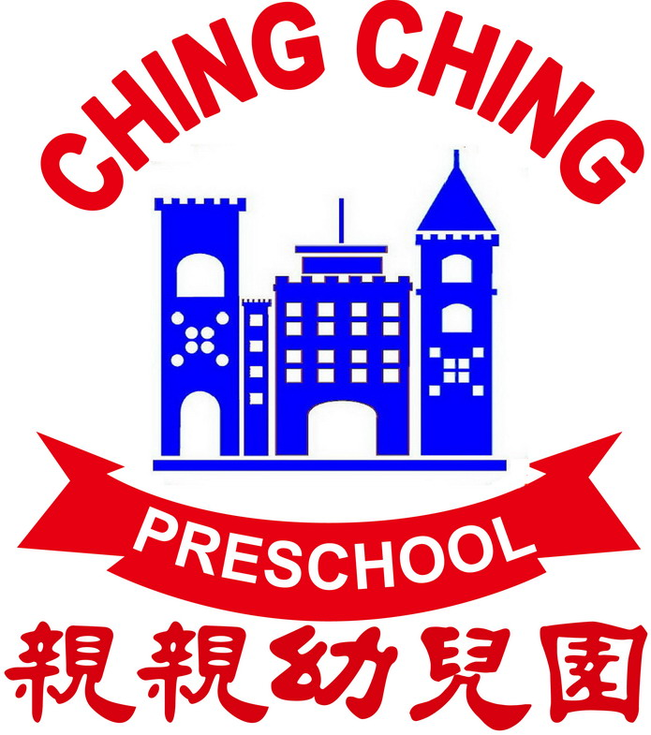
基隆市私立親親幼兒園幼兒營養餐點預定表
112七月份 ※午餐均附時令新鮮水果
日期 | 星期 | 早 點 |  | 午 餐 | 水果 | 下 午 茶
1 | 六 | 週 休
3 | 一 | 香菇雞絲麵 |  | 竹筍肉絲鹹粥 | 當季水果 | 三鮮水餃
4 | 二 | 地瓜粥 肉鬆 |  | 梅干扣肉 紅燒1/4豆干 炒時蔬 紫菜蛋花湯 | 當季水果 | 檸檬愛玉凍
5 | 三 | 花生吐司 麥茶 |  | 鳳梨火腿蛋炒飯 排骨竹筍湯 | 當季水果 | 綠豆芋園湯
6 | 四 | 芋頭饅頭 蛋花湯 |  | 喜月板蒸蛋 毛豆炒肉末干丁 炒時蔬 味噌湯 | 當季水果 | 新竹貢丸湯
7 | 五 | 牛奶麥片 |  | 肉絲煮烏龍麵 | 當季水果 | 仙草蜜  (廚房清潔日)
8 | 六 | 週 休

10 | 一 | 雞蛋玉米粥 | 翡翠蛋炒飯 排骨冬瓜湯 | 當季水果 | 絲瓜麵線
11 | 二 | 全麥吐司 牛奶 | 玉米炒雞丁 家常豆腐 炒時蔬 排骨麵線湯 | 當季水果 | 綠豆麥片湯
12 | 三 | 地瓜饅頭 麥茶 | 咖哩炒烏龍麵 排骨蘿蔔湯 | 當季水果 | 小魚丸 天婦羅
13 | 四 | 榨菜肉絲麵 | 花瓜蒸肉 洋蔥炒蛋 炒時蔬 海帶芽湯 | 當季水果 | 黑糖米苔目
14 | 五 | 地瓜粥 肉鬆 | 什錦菇菇燴飯 排骨冬瓜湯 | 當季水果 | 紅豆麵包
15 | 六 | 週 休

17 | 一 | 竹筍鹹粥 | 煮什錦烏龍麵 | 當季水果 | 紫米紅豆湯
18 | 二 | 榨菜肉絲麵 | 馬鈴薯燉肉 炒海帶絲 炒時蔬 青菜豆腐湯 | 當季水果 | 關東煮
19 | 三 | 草莓吐司 牛奶 | 什錦肉絲麵疙瘩 紫菜蛋花湯 | 當季水果 | 大滷麵
20 | 四 | 生日蛋糕 麥茶 | 花瓜蒸肉 麵腸炒榨菜 炒時蔬 絲瓜麵線湯 | 當季水果 | 仙草蜜
21 | 五 | 牛奶玉米片 | 火腿玉米蛋炒飯 排骨竹筍湯 | 當季水果 | 香蕉蛋糕  (廚房清潔日)
22 | 六 | 週 休

24 | 一 | 皮蛋瘦肉粥 | 什錦芋頭米粉 | 當季水果 | 麵線羹
25 | 二 | 什錦麵線 | 蠔油雞柳 紅蘿蔔炒蛋 炒時蔬 海帶蛋花湯 | 當季水果 | 茄汁義大利麵
26 | 三 | 花生吐司 米漿 | 高麗菜玉米蛋炒飯 豆腐味噌湯 | 當季水果 | 愛玉凍
27 | 四 | 蔓越莓饅頭 牛奶 | 肉燥地瓜飯 紅燒天婦羅 炒時蔬 冬瓜排骨湯 | 當季水果 | 麥片綠豆湯
28 | 五 | 奶油麵包 麥茶 | 咖哩雞肉飯 排骨黃瓜湯 | 當季水果 | 仙草蜜
29 | 六 | 週 休

31 | 一 | 全麥吐司 麥茶 | 銀魚蒸蛋 炒海帶三絲 炒時蔬 黃瓜排骨湯 | 當季水果 | 麵線羹
※水果．青菜均為當季時鮮．請鼓勵幼兒多吃．常保健康．謝謝！
※遇有特殊狀況，餐點隨時異動調整，敬請見諒！
※為增進幼兒健康，本園每週二天，讓幼生時用胚芽米飯。
※本園一律使用台灣產地豬肉 112.06.12

